Hrady a zámky

Jaké znáš hrady a zámky?

Anotace

Metodický list zpracovává téma hrady a zámky, šlechtice a šlechtičny, formou deskové hry. Tato hra se hraje tak, že je na hrací ploše několik okének, a ve čtyřech z nich mají splnit úkol, pokud úkol splní, posunou se na další políčko ve hře. Pokud ne, zůstávají na místě a hraje další hráč. Hra je určena čtyřem žákům.

Klíčová slova

Hrady, zámky, šlechtici, šlechtičny, desková hra

Vzdělávací cíl

Tato hra by měla žáky rozvíjet v zájmu o cestování, především po České republice, na hrady a zámky. Hrou by se žáci měli naučit zajímavé informace a názvy hradů, zámků a české šlechty.

Výtvarný problém

Prohlubuje znalosti o hradech a zámcích v Čr.

Cílová skupina

Program je vhodný pro žáky od devíti let. Doporučila bych ho žákům především od 4. do 5. třídy.

Časový rozsah

20-25 minut/třetina 1 vyučovací hodiny

Fáze hodiny

Doplňková, tuto hru bych zvolila ke konci hodiny, při nadbytečné časové dotaci.

Pomůcky

Účastníci potřebují hrací plochu, 4 figurky a 1 kostku.
Realizátoři potřebují velkou čtvrtku A3, pastelky, pravítko, lihový fix, jména hradů, zámků, šlechticů a šlechtičen.

Výukové metody, techniky

Slovní-monologická. Vysvětlení pravidel.

Očekávané výstupy RVP

Žák užívá a kombinuje prvky vizuálně obrazného vyjádření ve vztahu k celku: v prostorovém vyjádření uspořádání prvků ve vztahu k vlastními tělu i jako nezávislý model.
Žák se při tvorbě vizuálně obrazných vyjádření vědomě zaměřuje na projevení vlastních životních zkušeností.

Vzdělávací oblast, vzdělávací obor

Umění a kultura/Výtvarná výchova
Člověk a příroda/Vlastivěda

Klíčové kompetence

Kompetence k učení, kompetence k řešení problémů, kompetence komunikativní, kompetence sociální a personální.

Motivace

Motivací je hra. Zjištění, kdo zvítězí.

SCÉNÁŘ:

Žáky bych seznámila s pravidly hry. Pravidla: Hru hrají 4 hráči, po plánu postupují pomocí figurek. Vždy si na začátku svého tahu hodí kostkou, kde jim padne od 1-6, tolik ujdou svou figurkou na ploše políček. Při hodu 6 se hod neopakuje. Pokud přijdou na políčko s úkolem, měli by říct, co se po nich žádá. Pokud neví, mohou se podívat na pomocnou tabulku. Bylo by dobré si vždy zjistit, kdo ve skupině vyhrál a co nového se naučili, zjistili...
Hru mohou opakovat.

ČÁST NÁZEV

  - Název podčásti

Potřeby: | Hrací plochu, figurky (podle počtu hráčů), hrací kostku
Čas: | 20-25 minut
Tipy pro realizátora: | Je vhodné mezi žáky procházet a ověřovat si, co zjistili, co nevěděli...
Poznámky:

Možnosti další práce s tématem

Na další políčka se mohou přidat další úkoly. Úkoly mohou být buď fyzické, kdy musí udělat dřep, vyskočit atd. Nebo zjistit i nějaké informace o příslušném hradu, zámku, šlechtici, šlechtičně...

Použitá literatura

Nebyla použita žádná literatura.

Doporučená literatura

Přílohy:

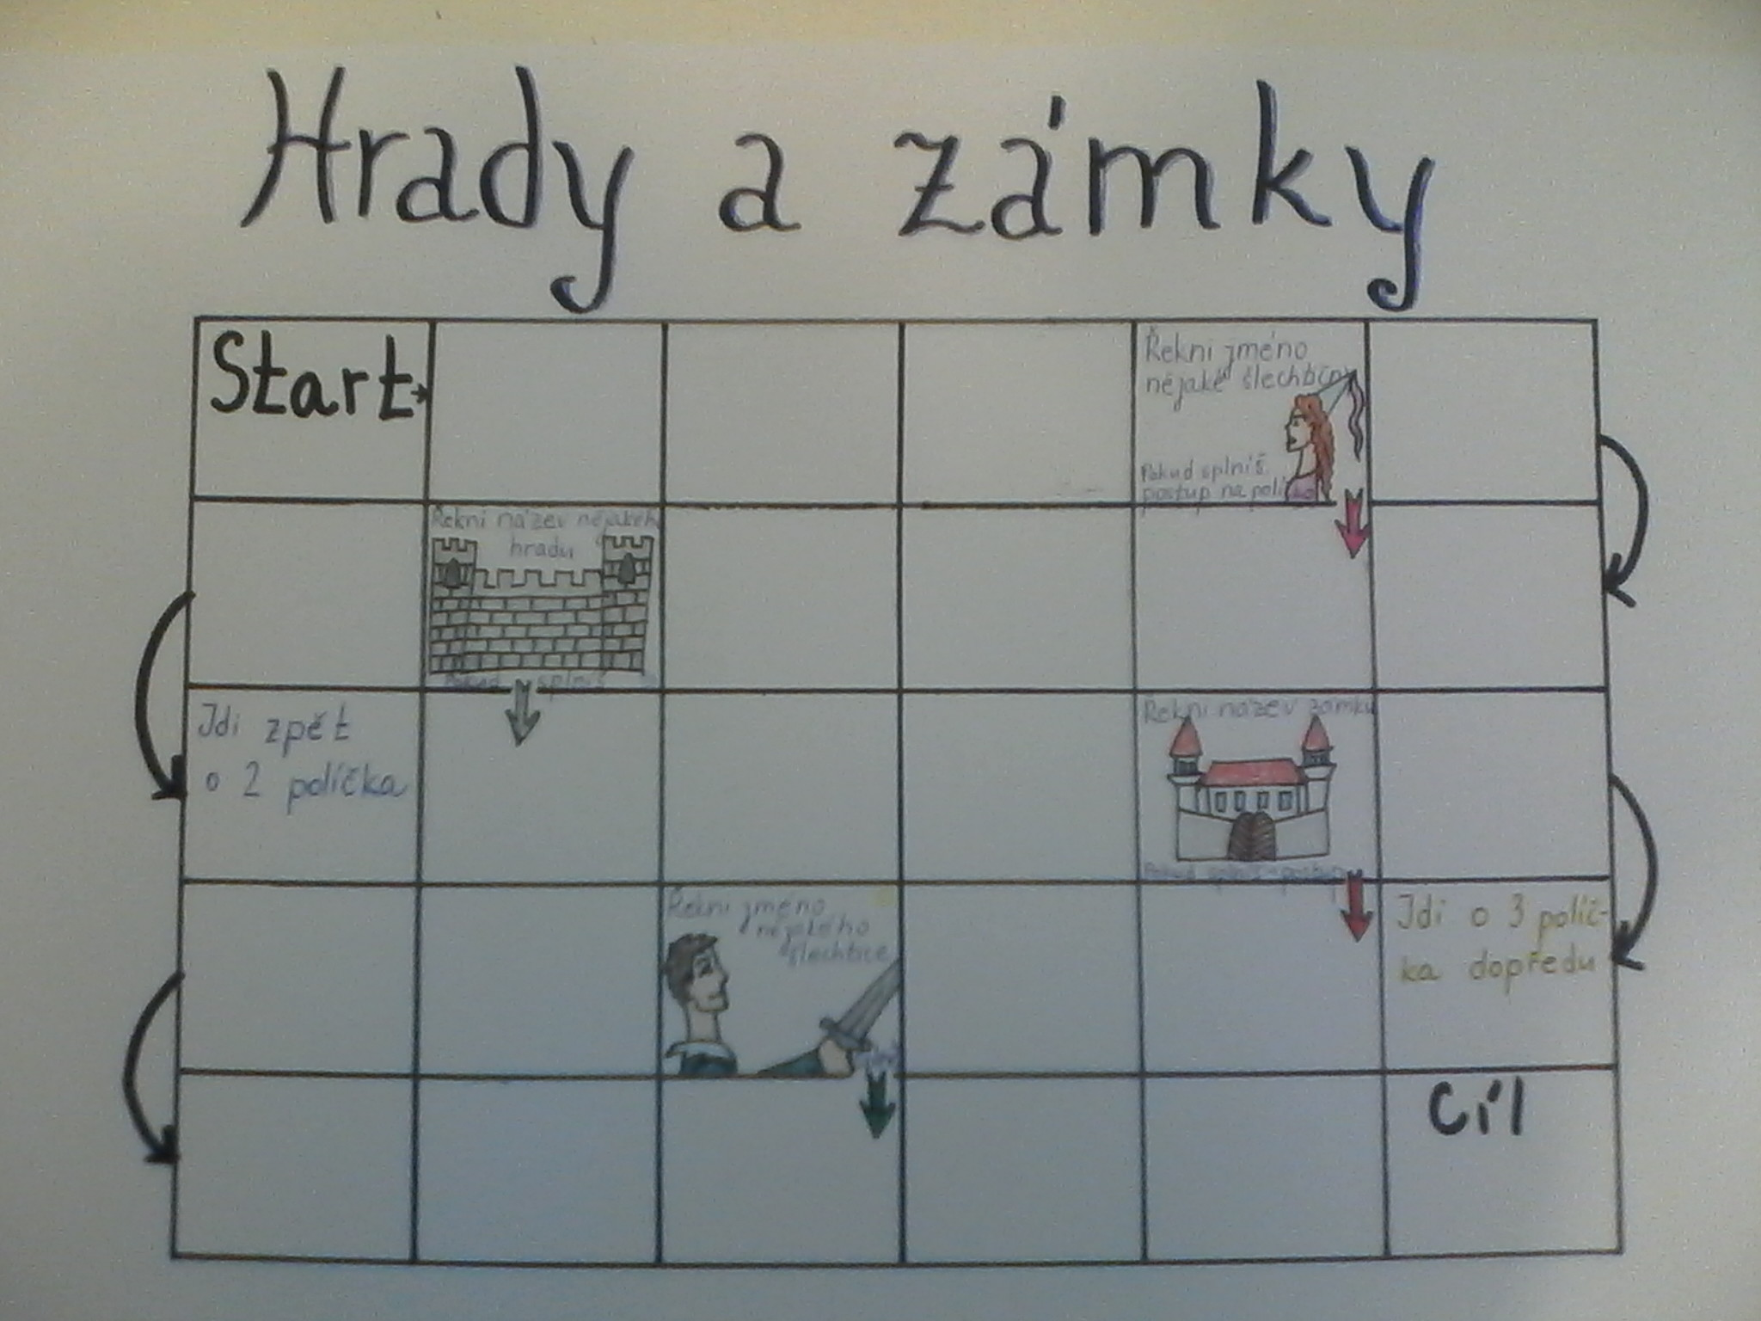
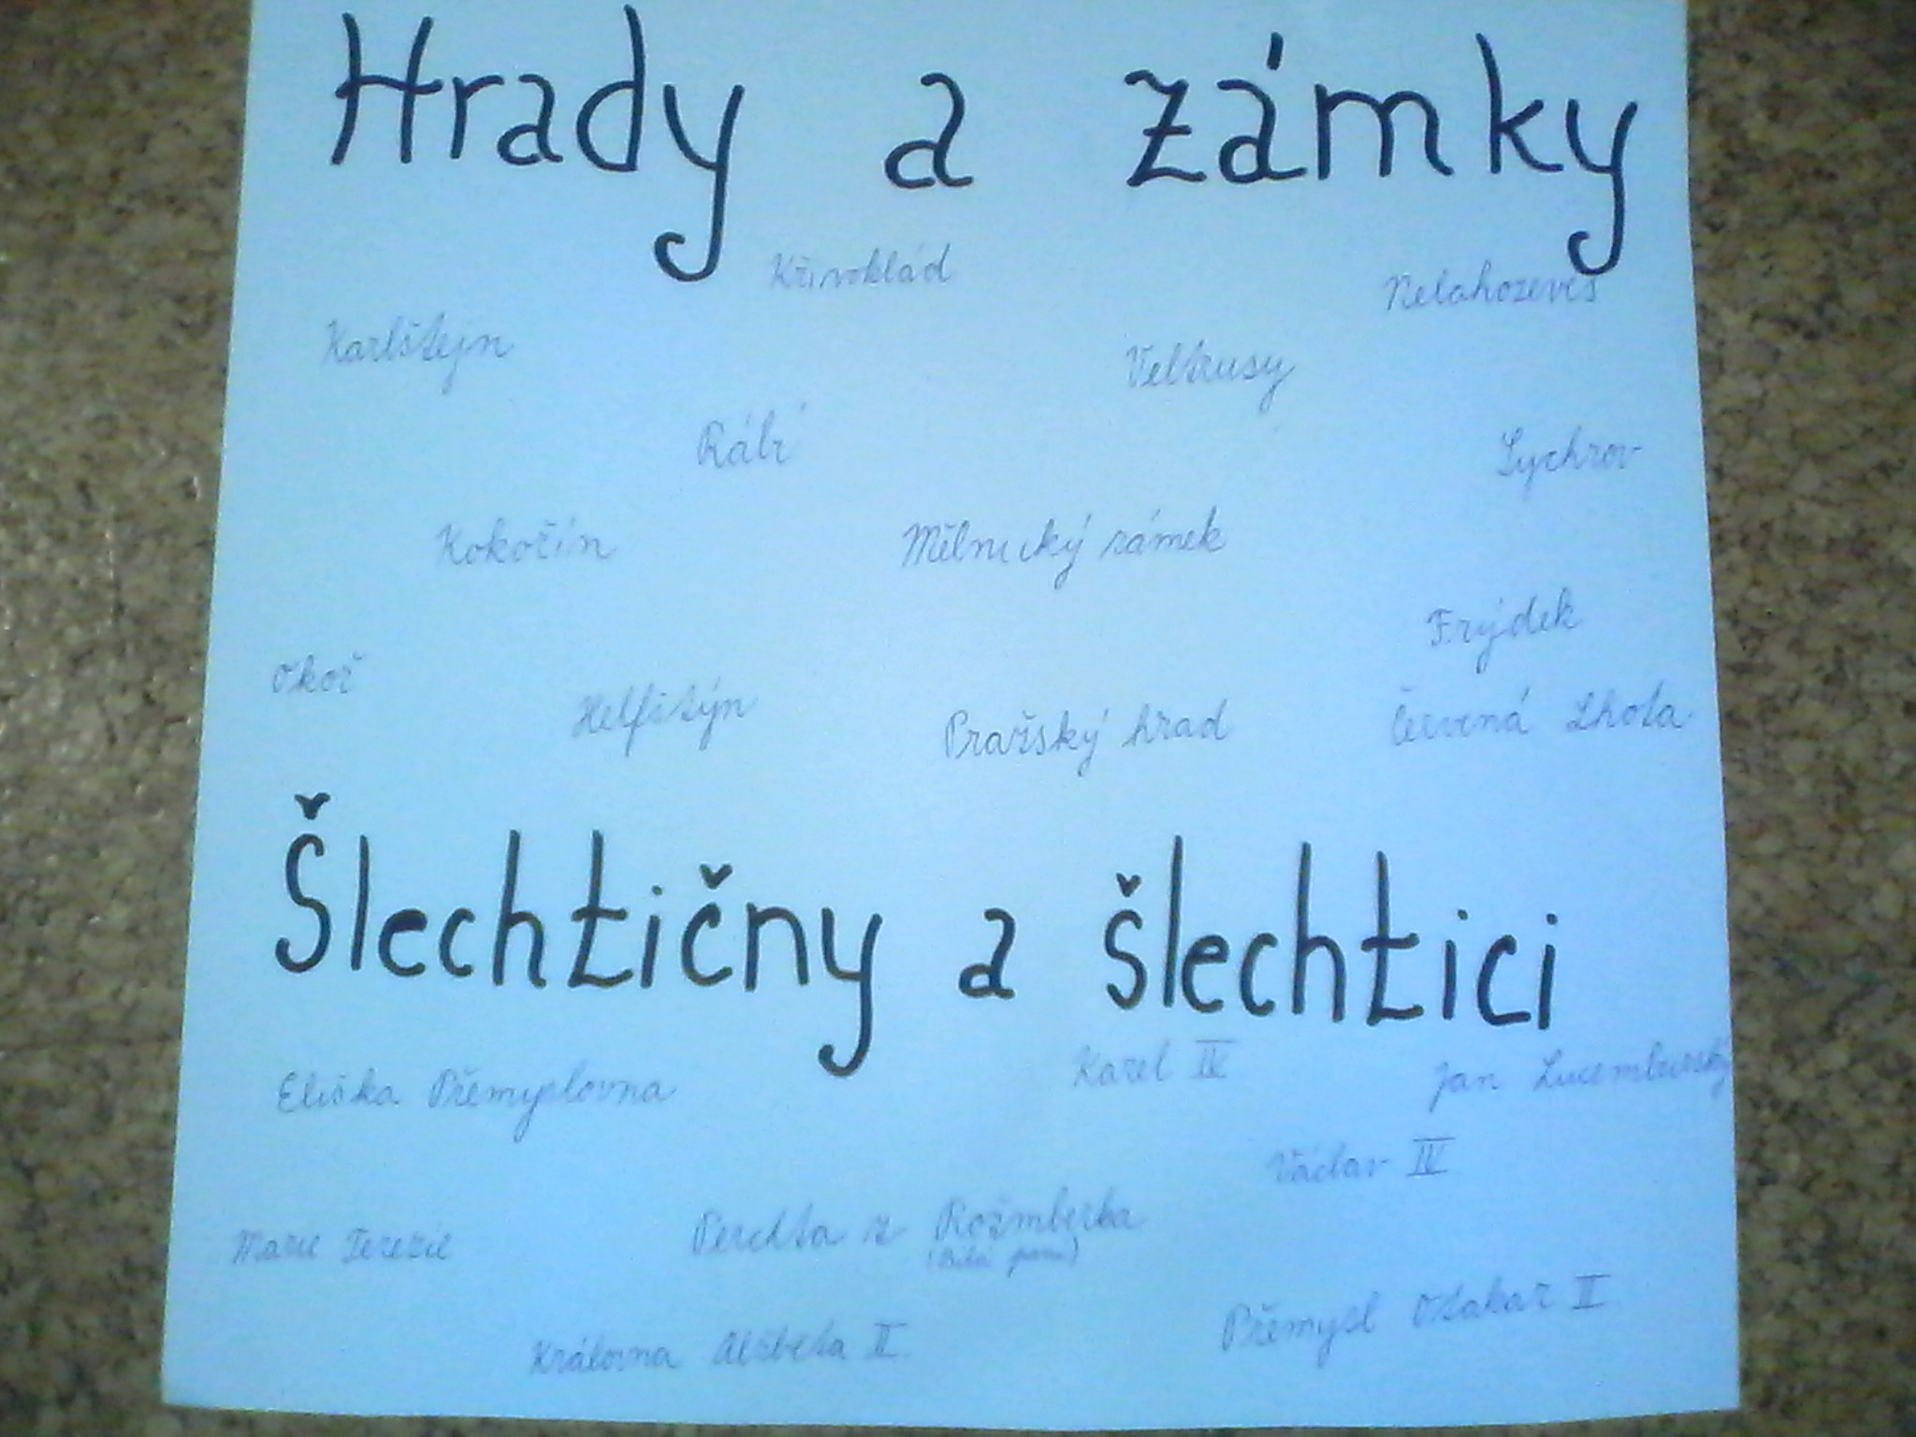

Autor | Kateřina Kubálková
Název a místo realizace, počet účastníků | Hrady a zámky, ZŠ Třebízského v Kralupech nad Vltavou, 16 žáků
Datum realizace | 26.5.2016

Materiál vznikl za podpory projektu Architekti ve škole v zastoupení Ing. arch. Kristýny Staré a Nadace české architektury jako součást dlouhodobého projektu „Architektura ve vzdělávání“ iniciativy Architekti ve škole.
Editace: Mgr. Zuzana Pechová, Ph.D., Ing. arch. Kristýna Stará
Dílo podléhá licenci Creative Commons Uveďte původ-Neužívejte dílo komerčně-Zachovejte licenci 4.0 Mezinárodní.
Práva nad rámec této licence jsou popsána zde: http://www.architektiveskole.cz/.

